研学平台登录指南
尊敬的各位教师：
为方便大家更好的进行科研、论文撰写工作，顺畅地进行文献检索与管理、阅读与创作，社科处特为各位教师开通了知网研学平台【知网研学平台】网址：x.cnki.net使用权限，来助力大家进行科研与论文写作。
2024年的研学平台功能服务如下：
1、新增查重链接：提供学位论文（按字符计费1.5元/千字符和30元/篇，限30万字符）和科研成果（按字符计费1.5元/千字符和50元/篇，限30万字符）查重优惠。
2、PDF阅读优化：优化PDF阅读性能和体验，提高页面加载速度，更高清的预览效果、更精准的划词选中效果。
3、新增全文下载：能阅读即能下载，下载的为caj文件。下载入口包括：专题管理页面、在线阅读页面。
4、新增阅读翻译：阅读外文文献时，可随时进行中英翻译，提高学习效率。系统提供知网研学、DeepL翻译、百度翻译、必应翻译、360翻译等多个翻译工具。选中文字后点击工具条中的翻译，即可对所选文字进行中英文自动翻译；还可启用“连续翻译”，对多次选中的文字进行合并整体翻译；翻译的内容可通过“一键复制”到剪贴板。
5、新增全文翻译：支持英文翻译为中文，单次可翻译200页以内的英文文献。
6、在线写作优化：本地上传文献插入引用，自动生成GB/T 7714-2015引用格式；在线素材-我的专题/CNKI检索，文献题名可直接插入引用；支持在线素材XML类型文献跨段添加；在线素材文献题名直接跳转在线阅读。
7、新增引用分析：支持基于用户学习专题内所有文献在写作过程中分析并预处理创作内容的引用问题，识别内容是否来自引用，并推荐引用文献，可一键添加引文。
8、新增写作翻译：支持中英文互译，支持插入译文、复制等。
9、实现PDF题录信息自动提取：本地上传的PDF格式文档，研学平台可自动提取文献的基本题录信息、参考文献，便于后期笔记整理、论文写作。
10、手动添加题录优化：实现手动添加题录，输入DOI可直接查询并获取文献题录；专题文献管理功能优化改进；我的专题列表支持一键展开收起专题层级。
11、新增课程中心：增加了科研技能、学科领学、研学讲堂等视频课程，帮助用户全方面提升科研及学习能力。
12、海量资源：实时检索CNKI文献资源，在线收藏各类中外文数据库，无需下载即可在线阅读。
13、交互阅读：改变传统的阅读方式，边阅读边笔记，激发灵感，培养批判性思维习惯；阅读辅助文章透视，关键词、作者、参考文献一键链接，提高拓展文献查找效率。
14、在线笔记：友好的笔记记录界面，支持笔记编辑、分类、排序、汇编、检索，提供多种阅读模式，让你的文献“读厚”再“读薄”。
15、便捷引用：文献内的重要句子、图表一键添加至“购物车”自动保存，快速检索、一键引用、关键要点即时收藏。
16、智能创作：提供思维导图、文档模板，分屏创作界面，自动生成参考文献，插入写作素材，提高写作效率，规范写作格式。
17、期刊投稿：提供CNKI合作期刊官方正式网站与写作模板，畅通投稿渠道，辅助格式规范。
18、团队功能：支持团队学习，组内学习资源实时共享，实时在线讨论交流。
19、学科资源包：全国高校知名专家对学科前沿内容进行组织、汇编并撰写导读，以作为学科主体研究素材、专业教学资源、自主探究式学习资源，促进科研创新能力培养。
20、科研资源包：提供包括选题、开题、答辩、阅读、投稿、写作以及其他与科研相关的大数据分析。
21、多端同步：云端存储，手机、电脑多终端同步，无需特意保存，不用担心文件丢失，一个账号即可同步所有资源，任意设备都可以顺畅读写。
22、不限ip，想学就学。

登录步骤
研学平台权限由教师向学校社科处申请后，知网工作人员再为各位教师统一绑定使用权限，若您在登陆、使用过程中有任何问题可咨询知网工作人员张焱（手机号/微信号：18751955963），欢迎大家加入“南通大学知网研学服务群”！
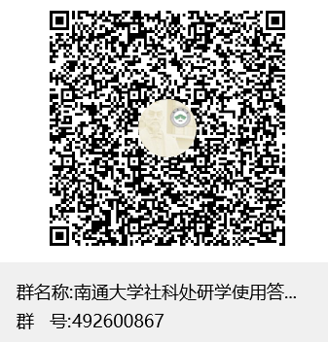
步骤1：用浏览器打开中国知网网站，点击中间的“知网研学平台”，也可输入网址https://x.cnki.net （建议收藏该网址） 直接进入！
温馨提示：建议使用谷歌或者火狐浏览器，兼容性更好。
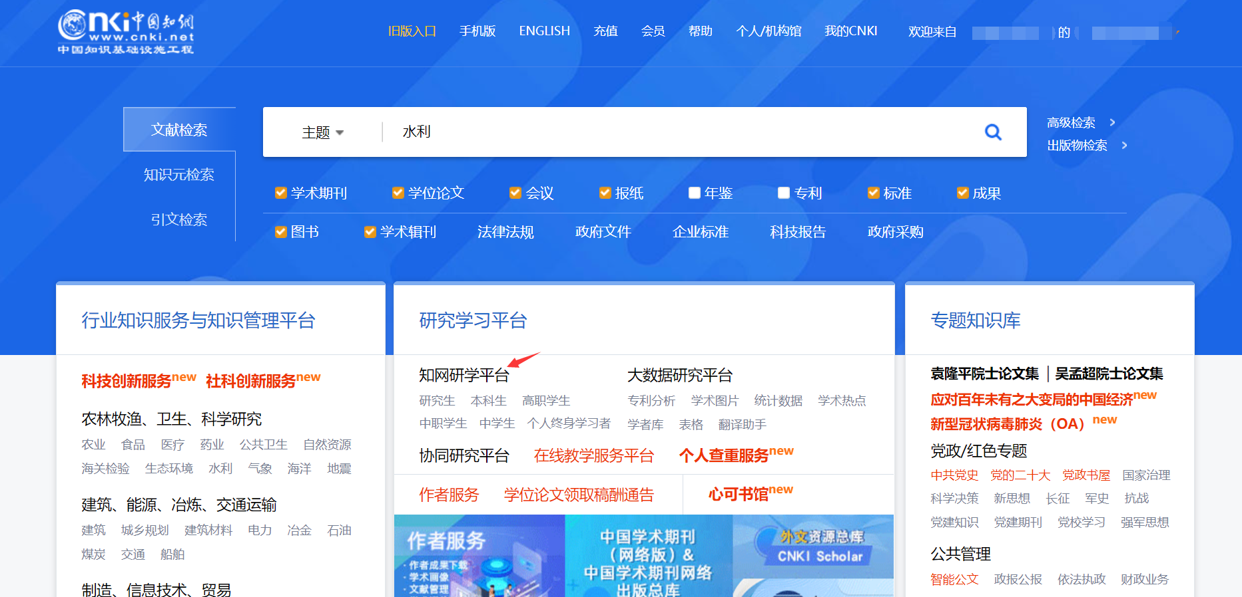

步骤2：之前已使用过知网或研学平台的教师，账号和密码为自己曾经使用的知网账号和密码。首次登录研学平台的用户，账号为本人手机号，初始密码为“手机号＋nt”。
（如果忘记账号密码，可使用自己常用的密码尝试，或出现报错提示后点击忘记密码，再来修改个人密码。）
重设密码有两种方式：①通过验证手机号找回密码（推荐）；②通过注册邮箱找回密码
注：每个账号的密码只有用户自己知道，管理员端口不具有改密码的权限。（新账号也建议修改初始化密码）
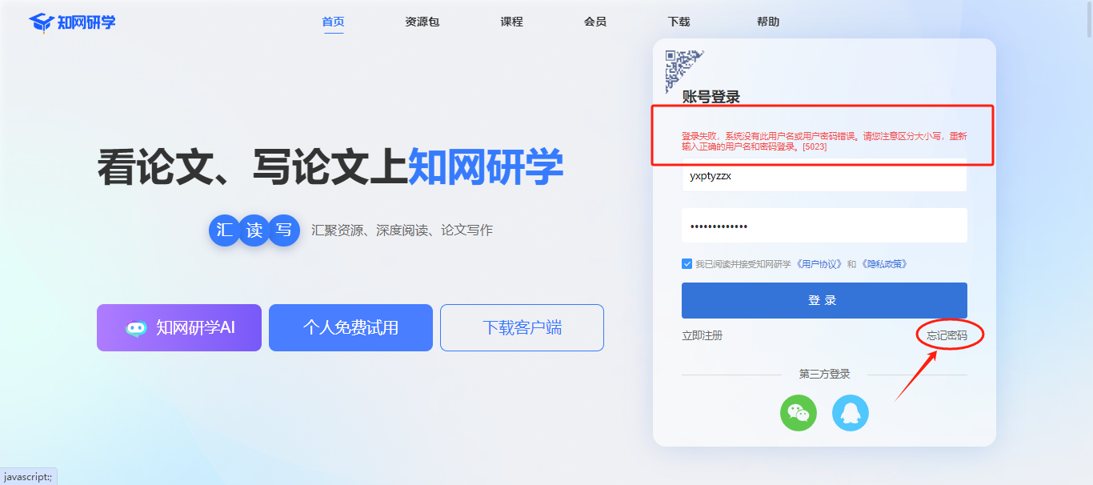
步骤3：检查个人账号是否已加入团队。登录后，点击团队/群组，查看是否已有“南通大学社科处”团队。完成第三步，恭喜您！您账号已经是真正的团队会员了！
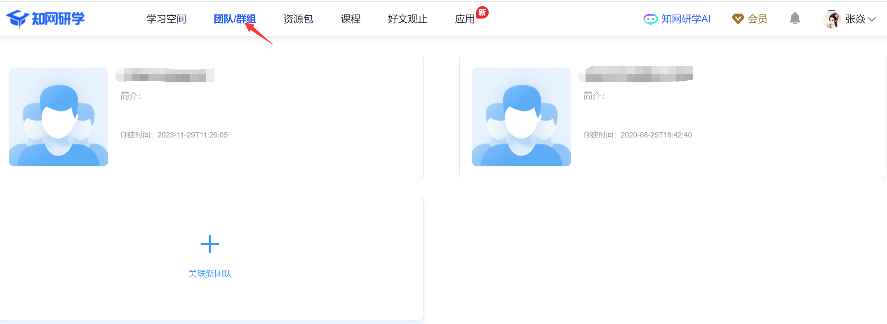
解锁更多知网研学功能：
在研学平台首页右上角的帮助，即可查看使用手册、常见问题和视频教程。
①视频教程：https://x.cnki.net/search/common/videoHelp/video.html
②鼠标放首页头像-点击用户使用手册
